# 许可证密钥

如果想针对不同项目采用不同密钥的话，可以单独生成许可证密钥；密钥分为私钥和公钥，私钥用于创建许可证文件，公钥会随项目一起发布到服务器上最终用于解密许可证文件。

下面将通过相关步骤简要说明密钥的生成和部署：

1. 创建密钥

打开密钥生成器

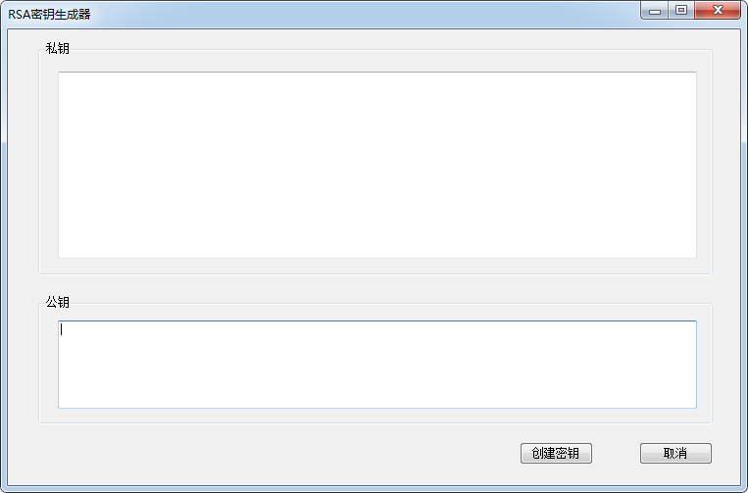

点击“创建密钥”

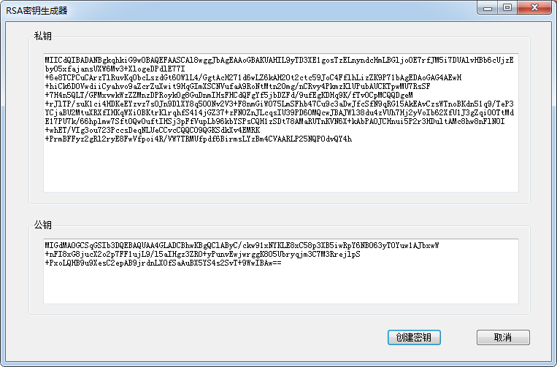

保存私钥

新建一个文本文件，并重命名为private.key，然后将上图中的私钥内容复制并粘贴到private.key文件

保存公钥

新建一个文本文件，并重命名为public.key，然后将上图中的公钥内容复制并粘贴到public.key文件

1. 部署私钥

将私钥文件private.key复制到许可证生成器程序下面，如图所示：

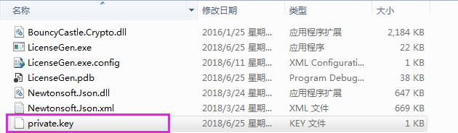

1. 部署公钥

将公钥文件public.key发布到车型网所在项目下面，如图所示：

